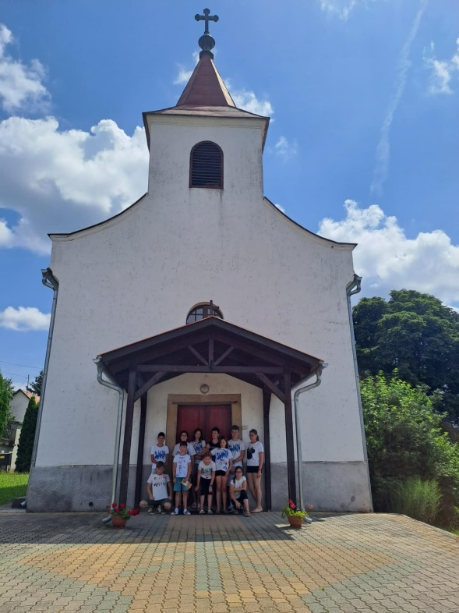**Alexandriai Szent Katalin Plébánia**

**EKCP-KP-1-2024/4-000082**

**Nyári hittantábor Szokolyán**

2024. június 24-29. között nyári hittantábort szerveztünk Szokolyán a gyülekezet általános iskolás korú gyermekei részére. A táboron összesen 40 gyermek vett részt.

A tábor témája egy Szent Márton életének feldolgozása volt, tanításainak megértése, a mai életre való átültetése. A tábor vezetői: plébános, hitoktató, mentálhigiénés szakemberek voltak. A táboroztatásban fontos szerepet vállalnak az ificsoport tagjai, akik munkájukkal példát adtak a fiatalabbaknak. A napi program a bencés lelkiség szerint épült fel: zsolozsma reggel, délben, este. Mellette sok játék, strandolás, kézművesség, filmezés, túrázás is szerepelt az elfoglaltságok között.

A tábor célja a közösség megerősítése, közös élmények és alkotások átélése, más egyházak és plébániai gyülekezetek megismerése. Ezeket maximálisan szem előtt tartva zajlottak a mindennapi tevékenységek.

A tábor vezetői: plébános, hitoktató, mentálhigiénés szakemberek. A táboroztatásban fontos szerepet vállalnak az ificsoport tagjai, akik munkájukkal példát adnak a fiatalabbaknak. Az elutazós tábor éjszakai otthontól való távolléte jó lehetőséget ad a mélyebb és tartalmasabb kapcsolódásokhoz. A közös alkotás élménye, az egymásra utaltság megélése, az ismeretlen hely felfedezésének izgalma összekovácsolt bennünket. A csoportmunka több korosztályban fejleszti az együtt működési képességet, a korosztályos önállóságot.

Napi ötszöri étkezést biztosítottunk. A tábor hétfő reggeltől szombat estig tartott. Benne 5 éjszaka, 6 nap. Pályázati támogatásból 400.000 Ft-ot szállás, 200.000 Ft-ot pedig utazási költség fedezésére fordítottunk.

